Питание беременной женщины
Во время беременности в организме женщины зарождается и развивается новая жизнь, которая требует заботы. От питания беременной женщины и образа её жизни зависит развитие ребёнка и его здоровье в будущем.
Характер питания мамы в период внутриутробного развития малыша может оказать определённое влияние на формирование его пищевых привычек в будущем – дети лучше воспринимают полезную еду (овощи и фрукты), если эти продукты регулярно были в рационе их мамы на протяжении беременности.
Недостаток питательных веществ может негативно влиять на формирование здоровья ребенка и нарушать здоровье мамы.
Природой так предусмотрено, что в период беременности организм женщины функционирует по принципу первоочередного удовлетворения нужд малыша – недостающие в рационе питательные вещества плод «изымает из мамы» (белки, кальций, железо). Проблема в том, насколько хватит маминых запасов. Что останется самой женщине? Как это скажется на течении и вынашивании беременности?
Совет специалистов.
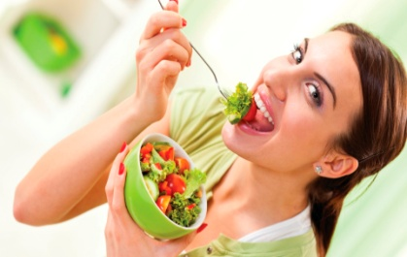
Беременной женщине необходимо употреблять в пищу все группы продуктов, включая разнообразные овощи и фрукты, разные виды мяса и рыбы, молочные продукты, хлебобулочные изделия, особенно из цельного зерна или с добавлением отрубей, крупы, пищевые жиры (сливочное и растительные масла).
Что следует ограничить?
Целесообразно ограничить применение высокоаллергенных продуктов, но не исключать их полностью, так как их использование способствует формированию (ещё во внутриутробном периоде) пищевой толерантности у ребёнка – нормальной переносимости данных продуктов в будущем. Беременность «не запрещает» есть орехи, цитрусовые, шоколад, а требует соблюдать разумное ограничение их употребления.
Важно ограничить продукты, содержащие консерванты, красители, исскуственные ароматизаторы, транс – жиры. Важны ограничение соли, исключение жареных продуктов и блюд, контроль за жировой составляющей рациона – ограничение богатых насыщенными жирами животного происхождения продуктов и увеличение доли ненасыщенных жирных кислот – за счёт растительных масел.
Что следует исключить?
При индивидуальной непереносимости отдельных продуктов самой женщиной эти продукты должны быть полностью исключены из её питания в период беременности. Следует исключить из рациона чипсы, солёные, острые и копчёные блюда, крепкие бульоны, пряности и приправы, уксус, крепкий кофе и чай, газированные напитки, экзотические фрукты.
Беременность – самое лучшее время для отказа от существующих вредных привычек.
Курение, употребление спиртных напитков и наркотических веществ во время беременности могут нанести непоправимый вред здоровью малыша.

